连锁经营的完全解决方案

连锁经营工程
1 工程概述
连锁经营系统大体上包括营运系统，培训系统，督导系统三个子系统。所谓连锁经营的标准化就是需要把营运系统形成，包括总部和分部的一致性和标准化；而培训系统，主要是针对连锁网络，利用培训的方式，进行营运模式、标准的输出，保持连锁分部与连锁企业总部的一致性，迅速实现连锁单位的复制；督导系统则是依据营运模式、

标准，利用专业方法进行监督、控制和评估。这三大系统中营运系统是基础，培训系统和督导系统起到规范和控制的作用，是运营系统得以顺利运行的保障。
从连锁企业职能的角度来划分，连锁经营工程包括了八个模块，它们分别是规划体系，SI体系，评估体系，建店体系，开店体系，运营体系，物流体系和拓展体系。
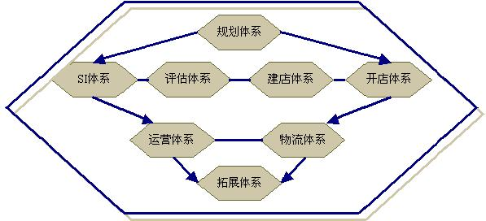
（工程模块关系图）
2 工程分论——“总部规划体系”
总部规划体系包括七个模块，它们分别是：行政体系——人力资源——组织结构——财务管理——策划宣传——信息沟通——控制管理，如下图所示：

2.1 组织结构体系
涉及到组织设计、岗位职责、职位说明等等，以明确连锁总部的责、权、利，这和一般企业的组织结构并无根本性的区别，在连锁企业，基于目前国内连锁经营人才奇缺的现状，以我们的培训、咨询经验，最好采取“储备型”的组织结构，尤其是连锁网络正在快速发展的连锁企业，这是连锁企业与非连锁企业相比较，较为独特的一个部分。
何为“储备型”组织结构呢？简单讲就是设立副职，尤其是在某些关键岗位，如店长，甚至设置多个副职，为将来的关键岗位的人才培育奠定基础，在企业内部“赛马”，建立竞争机制，培养关键人才，做好人才储备，形成企业关键岗位人才的培养机制，为企业将来的进一步发展奠定基础，当然，这可能增加人力成本，不过，从连锁企业的发展来讲是非常现实的，也是必需的。
2.2 人力资源体系
连锁企业的人力资源体系和一般的企业并无很大区别，主要从招聘、薪酬、绩效等方面来进行规范，我们将连锁企业一些较为突出的内容进行阐释：
一、招聘
招聘是连锁企业获取人才的快捷方法，连锁企业的招聘更突出的是规范化，这是连锁经营作为管理模式的一种体现，尤其很多连锁体系（尤其是直营网络）本身是劳动密集型的行业，人员的招聘是一种经常性工作，高效、科学的一种招聘模式的设计就显的十分突出。规范化意味着：规范化准备，规范化面试，评估工具规范化。
1）规范化准备
规范化准备即工作测量，工作分析和人力资源计划。首先要进行工作分析，所谓工作分析，是指对某特定的工作作出明确规定，并确定完成这一工作需要有什么样的行为的过程。工作分析包括两部分：工作描述、工作说明书。根据工作分析的结果分析企业所需的人力资源类型和数量，这是招聘工作的依据。
2）规范化面试
连锁企业对于面试的过程也应该规范化，这种规范化的面试体现了连锁经营的管理标准原理。也就是说面试过程其实也是连锁经营标准流程的一部分。具体指面试程序的规范化，面试组织的规范化。这里我们有一系列的规范化工具可以参考：
如面试人员的规范化评估，规范化评估工具可以参考三个表格：
《考核要素权重计算表》、《个人评分表》、《得分平衡表》。
《考核要素权重计算表》作为对于不同应聘岗位能力要素的评估工具，《个人评分表》、《得分平衡表》是招聘人员在招聘过程中所使用的操作性工具。具体表格见下文：
考核要素权重计算表
考核要素权重计算表(1)
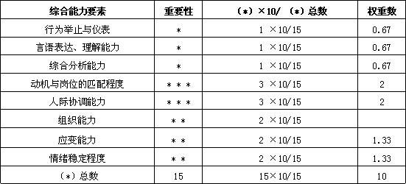
注：***表示十分重要，**表示比较重要，*表示一般考察
个人评分表（范例）
编号：22 姓名：*** 性别：男 年龄：32 学历：本科 专业：市场营销学 现职务：副经理 应试职位：市场营销类
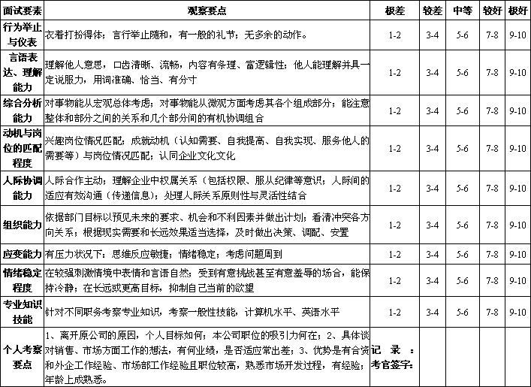
得分平衡表（范例）
应聘岗位：市场营销人员
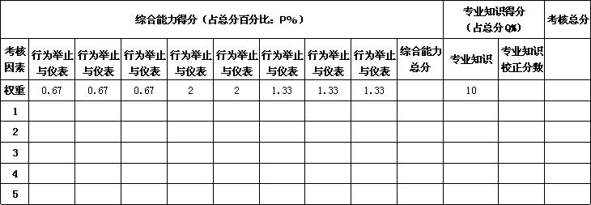
注：综合能力得分、专业知识得分占总分百分比由考官针对具体职位要求制定，填入横线中，综合能力总分＝求和（各项综合能力因素得分＊各自权重），专业知识校正分数＝专业知识＊专业知识权重（10）；考核总分＝综合能力总分＊综合能力得分占总分百分比（P%)＋专业知识校正分数＊专业知识得分占总分百分比（Q%）。
二、激励制度的设计
科学有效的激励机制能够让员工发挥出最佳的潜能，为企业创造更大的价值。激励的方法很多，但是薪酬可以说是一种最重要的、最易使用的方法。它是企业对员工给企业所做的贡献(包括他们实现的绩效，付出的努力、时间、学识、技能、经验和创造)所付给的相应的回报和答谢。在员工的心目中，薪酬不仅仅是自己的劳动所得，它在一定程度上代表着员工自身的价值、代表企业对员工工作的认同，甚至还代表着员工个人能力和发展前景。连锁企业与非连锁企业的薪酬绩效设计基本上是相似的，不过连锁企业在激励制度的设计方面有几个独特的方面：
1、“竞赛奖金”：主要指优秀员工或部门的评选与奖励，而且将这种评选及奖励日常化，不象一般企业一年评估发放一次，连锁企业可以作到一月一次，甚至一周一次，这种奖励更重要的是突出荣誉感，尤其是对于连锁店面员工的激励，如卖当劳的荣誉榜，就张贴在店面，这种荣誉感对于店面员工的开心乐业是至关重要的。
2、“长期激励”，对于连锁企业内部元老级员工，随着年龄的增加，工作时间的延长，以及一定的资本积累，国内的很多职业经理人需要更高的目标实现，甚至希望拥有自己的企业，这种情况下，作为连锁企业可以本着进一步拓展加盟网络及经理人实现自身价值的目的，安排其成为公司的加盟商，既可实现连锁品牌的增值，又可实现高级经理人的新陈代谢。实际上我们国内的很多连锁企业的负责人都在进行这方面的尝试，应该说这是连锁企业对于员工一种有效、独特的“长期激励”。
2.3 沟通体系
一、沟通体系内容
沟通体系包括信息硬件搭建、企业与政府、总部与店面、店面与店面的沟通等。立体化的沟通，类似于公关，经验交流，学习性交流性的会议。
沟通体系的核心是：“企业与政府”的沟通、“学习会议”。前面已经谈到政府公共资源的重要性，这里不必赘述，因此加强企业与政府的沟通对连锁企业的拓展和运营非常重要。而学习会议指的是连锁企业内部的学习和交流，是各部门之间，各店面之间，总部与店面之间的沟通交流的很好的方式。
2.4 控制体系
为了了解这个控制体系，我们先来看一个关于上海KFC的小故事。
上海KFC的的一个故事
有一次上海一家KFC收到美国总部发来的传真，说该店在某些方面违规，上海KFC很惊讶。不知道美国总部是如何得知。原来是美国派来的虚拟客户发现的问题。虚拟客户就是公司让自己的员工假扮成顾客去店里消费，体验自己店面的服务水平和服务质量，由于隐藏了自己的真实身份，更能掌握到最真实的资料，从而对店面经营情况和水平得到最客观真实的反映和评估。这就是控制体系里的方法一种。
控制体系的核心就是监督和引导，总部监督各店面的经营活动，引导他们向与连锁店经营发展理念和发展方向一致的方向上去。同时，各店面的店长也以此为依据督导自己的员工，规范他们的工作。
控制体系的实施要依据连锁企业的督导手册来进行。
如店长作业化管理手册，其实际上就是店长对于门店的督导与控制，其中包括：营业前检核表，营业中检核表，营业后检核表，检核不符合项目登录表。这些手册都很明显的体现出一种规范化，体现了一种管理标准，基本上都是以流程的形式出现。当然连锁企业完整的督导手册不止这些，还包括连锁总部对分店的督导等。下文是零售业的几个表格：
门店时段检核表（营业前）
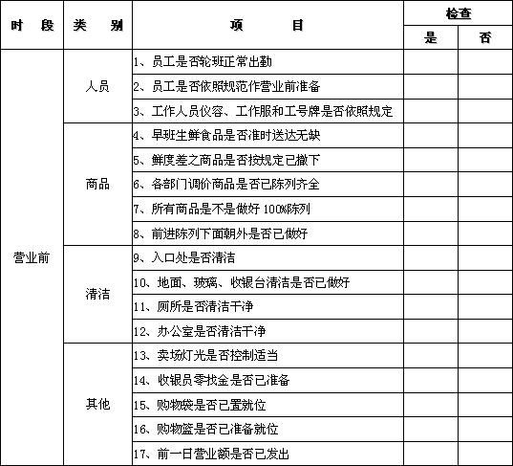
门店时段检核表（营业中）
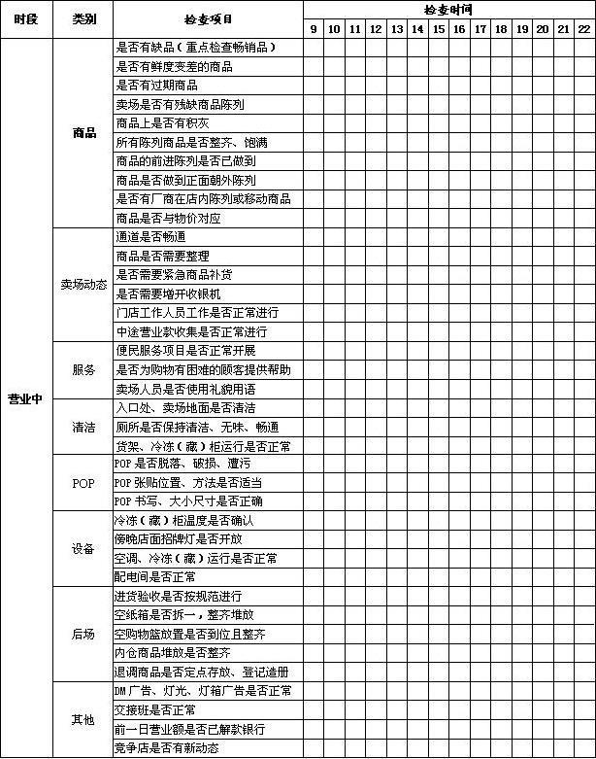
门店： 日期： 检核人：
门店时段检核表（营业后）
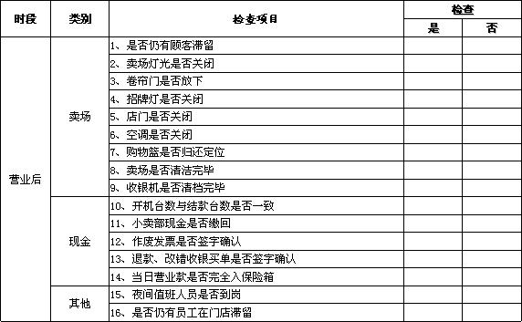
门店： 日期： 检核人：
时段检核不符合项目登录表
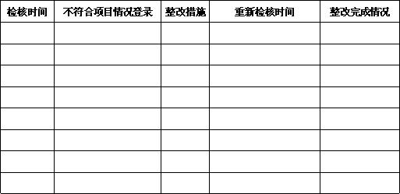
门店： 日期： 检核人：
注：时段检查中打“× ”的部分均应填写《时段检核不符合项目登录表》。
其中“不符合项目情况登录”栏应填写实际发生的问题；
“整改措施”栏应填写整改的方法及情况；
“重新检核时间”栏应填写整改后的检查时间；
“整改完成情况”栏应填写采用整改措施后的完成情况（《登录表》必须填满）。
2.5 策划宣传体系
策划宣传体系的核心是打造品牌，为品牌推广服务。原则是“品牌推广为主”，“营业推广为辅”。而营业推广又分为计划营业推广和临时性营业推广。其中也有一系列的标准可循，体现着连锁经营是一种管理标准的思想。
营业推广的方式有公关和广告两种方式。
如果将连锁市场营销比喻成一个圆圈，企业、产品位于圆圈的一端，消费者处于圆圈的另一端。在营销推广中，公关向左行，通过新闻报道、座谈会、论坛、公益活动等多种多样的方式，拉近消费者与企业、产品的距离；广告则向右行，通过精美画面、精辟的广告语、简单明了的信息发布等方式，将企业/产品的信息推给消费者。两者的完美配合，使市场营销在产品推广、产品品牌塑造、产品危机管理中，发挥出最大的作用。
产品推广：公关协助广告进行渗透。
对于那些公众可理解性不强、信任感差的产品，单纯的广告营销很难啃开市场的缺口，要直接将让目标客户群接受相关信息也是困难重重。
可以说，公关的主要作用是为品牌建立良好的舆论环境，从品牌的某个侧面入手扩大其影响力和形象口碑等，是为品牌造势。广告的作用是输出品牌或产品的核心价值、定位、USP、附加值等，从这个角度看，广告与公关的构成关系是一种完整的营销圆圈，两者的密切契合使信息传达滴水不漏、营销结果水到渠成。
品牌塑造：公关是拉力，广告是推力。
品牌的影响力对于产品的营销有着巨大的作用。如果说品牌本质上是一种消费者的体验，那么公关是创造消费者体验品牌的容器，而广告则是告诉消费者如何体验的说明，两者的互辅相承推动着企业或产品的品牌塑造运动。
市场营销本质不是产品的竞争，而是认知的竞争：某种产品在消费者心目中“是什么”远远重要过其实际上“是什么”——这就决定了企业之间最高层面的竞争不是产品功能的竞争，而是企业品牌力的竞争。而公共关系的“拉”与广告的“推”，帮助消费者克服各种认知障碍并加强他们对企业/产品的信任感，从而塑造出企业/产品坚固的品牌影响力。
公关与广告有机整合：未来营销的方向。
公关和广告都有着对方不能代替的优势，也有着各自的缺点。公关的本质在于控制社会舆论，使社会舆论朝着有利于企业（品牌）形象的方向制造宣传效应，缺点就是到达率有所局限。广告的本质在于通过简单明了的方式宣扬企业及产品的信息，缺点就在于可信度日趋下降。
营销的成功推进在于公关与广告的有机整合——通过互相之间密切的配合，发挥各自优势与长处，利用多种手段、宣传方式、立体地对目标客户进行贴身追踪，使他们逃脱不了信息有形或无形的包围与影响。
在公关里还有个危机公关的概念，危机对于每一家企业而言，不仅仅是一道决定企业生死的难关，更是考验企业战略成熟度的关口，企业防范风险的意识与应对能力决定了企业最终是否能走困境。对于连锁企业尤其如此，因为连锁企业的特殊性决定了处处牵一发而动全身。因此连锁企业在处理危机时，要遵循两个解决原则：“迅速性和组织性”。
“迅速性”是指连锁企业对危机的反应要迅速灵敏，现代化的信息程度很高，如果问题拖延势必对企业的形象和品牌造成很大的影响。
还有“组织性”原则，产生危机，连锁企业应该立即组织相应的专门的委员会来解决这个问题。比如在非典时期，经营得不错的连锁经营企业都针对非典采取了应对措施。在餐饮业，很多餐馆都因为非典而生意萧条，但成都一家餐饮业却比平时生意好，究其原因是这家餐饮业应对危机的意识非常强。他们意识到非典对消费者心理造成的影响，立即采取应对措施：保持餐馆的卫生和足够通风。在别的餐馆经营惨淡时它却生意兴隆，这是个应用危机公关的很好的例子。
2.6 财务管理体系
财务管理是对企业资金运动和价值形态的管理，它通过价值形态的管理实现对企业实物的管理。财务管理贯穿企业经营的各个环节，其内容是企业资金筹集、运用、投资、分配等全盘的管理任务，从事驾驭企业内部各个单位的资金核实、分配、结算、考核的职责。在市场经济社会中，企业以盈利为目的，就必须要从注重生产管理转向注重财务管理，并以财务管理为中心，这是市场经济的客观要求。
在传统企业管理中，财务管理的职能作用未能充分发挥的主要原因就是将两大市场人为地分割开来，导致企业管理以产品市场管理为主，而财务管理以资本市场管理为主。更有甚者，将财务管理局限于企业日常的资金管理，客观上造成了财务管理与企业总体管理的不合拍，人为降低了财务管理的功能。要想扭转财务管理被动的局面，必须建立以产品市场为起点，最终达到产品和资本市场并举的财务管理模式。
一、资金管理
资金是企业的“血液”，安全高效地管理和使用资金，就要重视以下几点：
实行资金管理责任制，抓好内部财务制度建设。企业在财务收支上要实施严格的财务监控制度，强化内部约束机制，合理安排资金调度，确保重点项目资金需求，提高资金使用效益。
挖掘内部资金潜力，狠抓货款回笼，调整库存结构，压缩存货资金占用，增强企业支付能力，提高企业信誉。
建立自补资金积累机制，防止费用超支现象。对企业按税后利润提取的盈余公积金，可用于补充流动资金。合理制定税后利润分配政策，促进企业自我流动发展。
二、资产管理
资产的管理分为固定资产管理和流动资产管理，采用分级负责和分类指导的原则。
对于固定资产的管理，可以参照如下标准执行：
1、明确固定资产标准，编制固定资产目录。严格按照国家规定确定固定资产标准，对不易划分的器具、工具、物品等，结合企业具体情况自主确定，并据此编制固定资产目录。
2、明确固定资产计价方法。对企业固定资产的原价，应按取得固定资产的不同来源，分别购入、自行建造、投资者投入、融资租入、接受捐赠、在原有固定资产基础上改扩建以及盘盈等情况合理确定。
3、明确各类固定资产折旧年限。在国家规定的折旧年限内，具体确定各类固定资产折旧年限，折旧年限不得短于国家规定的最短折旧年限。
4、明确固定资产折旧方法。根据国家规定的直线法、工作量法等折旧方法的适用范围，结合企业实际情况选定具体的折旧方法。需要采用其他折旧方法或变更折旧方法的，应依法履行报批手续。
5、明确固定资产净残值率。固定资产净残值率原则上应不低于１０％，低于国家规定标准的，需报主管财政机关审批。
6、制定固定资产内部控制制度。包括固定资产的实物保管、出租、出借、调入、调出、内部转移、盘盈、盘亏、报废、清理盘点等管理制度，明确企业内部各职能部门、各环节的责任和管理权限，明确财务处理办法。
7、制定固定资产修理管理制度。包括制定固定资产年度修理计划及费用预算，建立修理费用的审查制度，规定大修理间隔期以及落实责任部门等。对修理费用发生不均衡、数额较大的，应明确其具体核算办法。
流动资产主要分为货币资金，和存货，对于它们的管理，可以分别参照如下标准执行：
1、货币资金管理制度
（１）制定货币资金日常管理制度。包括确定企业货币资金收支的管理权限，建立货币资金收支信息反馈制度等。
（２）制定现金管理制度。规定现金的使用范围和库存现金限额，建立现金的内部控制制度，规定备用金的管理办法等。
（３）制定银行存款管理制度。明确各项结算纪律，保证银行结算业务的正常进行。建立健全银行存款日记帐，明确规定其制度以及定期与银行对帐单核对制度，保证帐实相符。健全银行存款内部控制系统，明确支票登记、领用、签发、报帐、核对、清查等具体管理办法，严格各环节及有关人员的责任。
（４）制定其他货币资金管理制度。
2、存货管理制度
（１）明确存货计价方法。企业增加的存货，应分别不同的方式，对购入、自制、委托外单位加工、投资者投入、盘盈、接受捐赠的存货在计价上作出明确规定，确保存货的正确计价。
（２）明确存货领用或发出计价方法。企业应对先进先出法、加权平均法、移动平均法、个别计价法、后进先出法、毛利率法等进行具体分析，结合企业实际情况确定计价方法。对计划成本与实际成本之间的差异，应明确核算和分月摊销办法。
（３）制定存货转移、收发、领退的管理制度。
（４）加强低值易耗品和包装物管理。企业应根据低值易耗品和包装物的特点，具体明确其实物的收发、保管、报废、损失赔偿等管理办法，同时针对一次摊销法、分期摊销法等方法的特点，结合企业的实际情况，合理确定低值易耗品的摊销方法。
（５）建立严格存货清查盘点制度。包括对存货进行定期不定期清查盘点制度和方法；存货的实际库存与帐面记录核对办法；存货盘盈盘亏和毁损的原因分析以及审批程序，财务处理办法等。
（６）根据企业经营情况，在国家规定的幅度内，合理确定商品削价准备金计提比例，并明确具体的帐务处理办法。
三、成本管理
对于连锁企业内部的成本管理，可以参照如下标准执行：
１、制定成本费用核算制度。按照国家规定明确商品进价成本、经营费用、管理费用、财务费用的具体项目，同时结合自身经营特点、内部组织形式、内部核算体制，做出详细规定并制定相应的财务管理办法。
2、制定成本控制制度。规范连锁企业总部与各店面在成本管理中的关系，明确经营单位成本管理的内容，把连锁总部与各店面的成本控制结合起来；同时规范财务部门与其它业务部门在财务管理中的关系，明确各部门成本管理和成本控制的主要内容。在规范企业内部成本管理责任时，应加强购、销、存全过程的管理，特别要加强购进环节成本管理；建立检查、分析、考核制度；建立内部成本报表制度等。
3、制定费用控制制度。明确管理费用、财务费用、经营费用等费用计划的编制方法，建立严格的预算制度，费用审批制度，明确各项费用权责归属，规定财务部门与经营部门、管理部门在费用管理控制上的关系。特别是一些重点费用开支项目应制定具体的管理办法，如差旅费的管理办法，交际应酬费控制制度，职工福利费、劳动保险费等项目的具体开支范围，并明确有关管理办法。
4、制定工资管理制度。划清计入有关费用的工资性支出的界限；明确工资性支出的具体项目及其分配方法；明确职工奖励及福利基金、住房补助基金、劳动保险、应交国家对中方职工物价补贴等提取、使用和管理方法。建立工资的控制制度和激励约束机制。
5、明确成本计算方法。采用进价核算的商品，可以采用先进先出法、加权平均法、移动加权平均法、个别计价法、后进先出法或毛利率法等方法计算商品销售成本。采用售价核算的商品，年度内各月份可以采用综合差价分摊法或分类分柜组差价分摊法计算分摊进销差价，年终，将各商品的进销差价进行一次核实调整。
6、制定财务费用的管理制度。明确财务费用开支范围及财管处理办法。对一次性开支较大的借款费用应确定具体的摊销办法。
7、明确预提和待摊费用项目和标准。
通过成本管理，应该得出商品毛利率、费用开支标准及范围、销售费用率等数据以供连锁经营决策者使用。
四、融资管理
企业融资可分为短期融资和长期融资。连锁经营企业应根据分析自己的经营规模等实际情况，采取适当的稳健的融资管理方式。
归根结底，连锁企业财务管理要突出量化与流程，是连锁经营管理标准原理的应用，每一项业务的资金、成本管理都有规章制度可循，是流程化财务管理工程的体现。
2.7 行政体系
行政体系的管理包括会议管理要领，会议审核，文件收发规定，公文管理规定，员工建议改善方法，卫生管理准则，员工着装规定等等方面，这部分是较为烦琐的内容，为了便于复制，要以流程的方式来体现，并形成规范和标准。
工程分论——“建店体系”
“建店体系”即是解决如何把建店的过程标准化，流程化的问题。可分为三个步骤：店面装修、设备安装、工程验收。
建店体系结构图示：

1 店面装修
店面装修是店面识别系统（SI体系）的基础，主要包括了三个工程：装修工程、布线工程、消防工程。
一、装修工程
店面装修需要找专业装修的装修公司来施工。一般的，连锁店总部提供连锁店室内空间效果图，装修方案，和货架摆放参考图以及门面连锁店徽标和统一门面广告设计图。各连锁店根据店内的实际情况可以作部分调整，但总体风格不能变。必须统一店面形象、统一室内标识。
连锁店的门脸及门面招牌是施工的难点，既受时间的限制，又受空间的制约。在繁华的地段和步行街上施工，必须提前办理占用便道手续，而市容城管批准的时间特别短，为了避免扰民，夜间施工时间又不能太长。这时，可采取的措施是招牌在加工厂做成半成品备用，减少现场工作量。在施工开始后，合理利用工作时间，在白天施工的班组可以进行有声响的项目，晚上施工的班组可以进行拼装，既提高了工作效率，又避免了扰民等现象。
二、布线工程
装修总是以隐蔽工程的电器布线和布水管为先锋，全国每年由于电气线路故障引起的火灾事故非常多，因此对于布线一定要找专业的装修公司来设计并施工。要注意以下一些事项：
1、配线方式与建筑物的使用性质应该相符。
2、导线安装过程中要有必要的防火处理。
3、特殊部位布线要有必要的防护办法。比如照明灯的引入线与电源线连接处，这些部位由于氧化、鼠咬、振动等外力作用，极易发生线路故障。因此要特别加强防护措施。
4、布线过程中要进行跟踪检查。以防施工单位违反规定，偷工减料，误操作等问题。
对于弱电器和强电线的布线也有不同的要求，总之，布线工程对于连锁店的安全非常重要，一定要请专业可靠的装修公司施工，并加强监督。
三、消防工程
连锁店是一个人群密集活动的地方，消防安全工作就显得尤为重要，对于连锁店的装修，消防工程应该是考虑的重点之一。应该选用耐火材料来装修。在装修设计时，要让给排水设计人员参与进来。在满足消防给水设计的技术性、经济型的前提下，才尽量考虑建筑整体设计的美观、合理问题。
另外，在装修设计时要考虑紧急情况下，对客流的疏散路线设计，以及灭火器的配给等等。
这三个工程都缺一不可，要注意三个工程之间的协调和统一。
2 设备安装
连锁店面装修好了，就要考虑设备的安装问题了，主要的设备有空调、货架、POS机系统等。需要专业的安装公司来进行。
连锁店一般是采用中央空调，中央空调的安装较为繁复，对装修设计有很高的要求。装中央空调，不像装窗机、分体机和柜机那样简单，必须要有专业的工程技术人员来完成。
１、空调安装要与装修设计完美结合
中央空调的安装要与店面结构和装修设计完美结合，这样才能既发挥功效又美观大方。装中央空调，最好是在房子未装修之前，请专业人士进行整体设计，使之和房子装修风格相吻合。而要想达到舒适条件，必须在设计中考虑好送风条件和风口设计（位置和风速等），尤其要设计好进出风口的位置。
２、安装中应注意的问题
（1）为日后维修与清洗的方便，埋藏空调管道的吊顶要做成活动式的，否则日后“开膛破肚”惨不忍睹。
（2）三种机型吊顶时的区别：一般冷水机系统的水管非常细，可以直接埋入墙中；而风管机系统的中央空调送风管很粗，室内主机也比较大，吊顶高度不能低于２５厘米。
（3）中央空调安装必须结合装修来进行。最好是在开始装修时与装修交叉进行，这样既经济又实惠，不致破坏太多的结构。
（4）中央空调与传统空调相比，移机相对要麻烦些，因此在安装前要充分考虑，在机器下方留较大的活检修口，以利移机或维修时方便操作。
货架的安装和POS机安装相对简单些，这里就不再赘述了。
3 工程验收
为了确保工程质量，在整个工程完工前，应先对隐蔽工程，例如水电项目进行预验收，因为这些项目在完工后基本上是看不到的，必须在其封闭前进行验收。前期验收的内容主要是验收是否按照合同标准使用特定的材料或进行了约定的处理。
验收隐蔽工程主要分为以下内容：
(1) 给排水管道是否畅通，接头弯头位置是否出现水珠或者渗漏。水管的验收必须在项目施工完工后(不是整个工程完工)，即在封闭前进行24小时的加压测试。管道安装固定牢固，无松动，龙头、阀门安装平整，开启灵活，出水畅通，水表运转正常。管道与器具、管道与管道连接处均无渗漏。水管安装不得靠近水源，水管与燃气管的间距应不小于50mm。
(2)电气线路的验收。向施工单位索取线路走向位置尺寸图，需隐蔽的电气线路应在验收合格后方可进行隐蔽作业。分数路出线，分别控制照明、空调、插座、等，其回路应确保负荷正常使用。室内布线除通过空心搂板外均应穿管敷设，并绝缘良好的单股铜芯导线。管道敷设时，管内导线的总截面积不应超过管内径截面积的40%，管内不得有接头和扭结。导线和电话线、闭路电视线、通信线等不得安装在同一管道中。接地保护应可靠。照明和插座是否正常。观察所有的电线是否都有套管。
(3)其他诸如墙面、地板、门窗等，都要一一验收。
验收工作需要承包方和设计方共同进行。
由此可见，建店体系就是建店的一套标准流程，严格按照它来操作就可以保证连锁经营的标准化和一致性。
工程分论——“物流体系”
连锁经营作为一种先进的商业经营方式，其统一决策、分散经营和集中采购、分散销售经营体制的推行，是以连锁总部集中控制商流、信息流和物流三大系统为前提条件的，其中建立配送中心、安排合理物流、组织统一送货是连锁经营的必备条件之一。
1 连锁经营与物流
一、物流与连锁经营的关系
发展连锁经营，都必须建立一套物流系统。连锁经营的运行机制决定了物流的必要性，而物流又决定了连锁经营能否发挥其不同于单个零售店的优势。
1、物流与规模效益。作为现在零售业经营发展趋势的连锁经营，优势之一就是规模效益。连锁业规模效益是通过“统一进货、统一配送、统一管理”来降低经营成本的。配送中心是使这些“统一”得以实现的必不可少的基础。从某种程度上来说，物流配送可以说是连锁经营的生命线。
连锁企业的配送中心与各店铺联合经销的经营系统，使店铺与供应商等外部经济关系变为同一所有者的公司各部门内部业务关系。总部通过配送中心，一方面可以汇总多店铺的经营数量，形成相当需求规模；另一方面可以在高度及广度上给各零售商店以业务上的指导，提高了店铺的经营水平，将集中化进货与分散化销售结合起来，使分散的销售力转化为大量集中的进货力，并介入生产，实现经营的规模化。
由于连锁经营企业所属的店铺点多，分布面广，面对消费群体也不同。因此，在进货的品种、数量和时间上不完全相同。单个的连锁店铺一次要货的品种可能比较多，但同一品种的要货量不会太大，这对于供应商来讲是不太受欢迎的，而且在价格上也不能享受最大的优惠。在这种情况下，配送中心可以充分发挥及协调各个连锁店铺的商业采购作用，集中零星要货为较大批量要货，争取供应商在价格上给予尽可能大的优惠。同时，由于集中统一进货，对供应形成影响力。无论在与供应商的交往关系中，还是在与同行的竞争关系中都可以获得优势，从而实现规模效益。
2、物流与速度效益。在高度专业化基础上的营运使连锁店获得了竞争中的速度优势，但高度专业化是与配送中心的物流活动密切相关的。连锁店的营运是在总体规划下进行专业化分工，在分工的基础上实施集中管理，以便使连锁店在激烈的竞争中能快速反应，领先对手。由此实现了采购、库存、配送、收银、经营、公关、促销、商品陈列的专业化分工，而物流可以协调这些分工合作，形成高效率的专业化分工，从而达到连锁的速度优势。配送中心作为总部与分店的联系纽带，通过分店快销、配送中心快送、采购部快购，使物流运转速度大大高于独立商店。
3、物流与管理效益。连锁经营通过店名、店貌、商品、服务的标准化，采购、送货、销售、决策、经营的专业化，商品购销、信息汇集、广告宣传、员工培训、管理规范的一致化等，把复杂的商业活动分解为像工业生产流水线上的每一个环节那样相对简单，使商业经营转变成一种可管理的技术密集型的经济活动。而这些标准化的实施是以物流来作为保证的。
二、我国连锁经营行业中物流管理的现状
目前我国连锁业的物流管理中存在很多问题，主要有：
（一）未能实现集中采购、进货
目前我国的连锁企业中，统一采购和进货的比例通常只有30-60%。大多数总部与其分店之间以及各分店之间，缺乏内在的经济联系，仍实行传统的单店采购和进货，从而未能取得因大规模采购而带来的优惠进货价格，故在销售价格上无竞争优势。
（二）未能实现统一的存货和库存管理
我国许多连锁企业仍采用各分店自行设立仓库的旧模式。这不仅造成层层设库、库存量高、保管手段落后等现象，而且占用了大量流动资金。
（三）未能实现统一的运输安排，配送率低
我国连锁企业的平均配送率为30-60%。由于配送率低，造成整车装载率低，而回车空驶率高（据统计，我国连锁企业中各分店自有车辆的实载率仅为25%），这不仅浪费了大量运力，而且使送达速度慢，保证率低。另外，由于各分店分别进行运输，使运输线路不尽合理，增加运输成本，加重了城市交通拥挤。
（四）标准化程度低
主要表现为商品容器及有关的装卸搬运、储藏、运输等的设备未能实现统一的规格化和标准化。制造业对条形码的认识及应用滞后，一般超市的商品只有约20%使用了条形码。商品条码化率低，故难以发挥电子计算机控制作用，制约了自动化水平的提高。
（五）物流设施落后，科技含量低
首先表现为对仓库、车辆、装卸搬运设施等的投入不足，物流作业仍以人工操作为主，因而物流效率很低。其次表现为计算机信息系统建设滞后。目前我国许多连锁企业集团内部缺乏应有的通讯系统，使总店与分店之间无法及时进行业务指导、销售管理、信息交流以及商品配送和调剂，阻碍了高效率地开展连锁经营。
由于我国连锁业的物流管理系统中存在以上诸多问题，不仅使连锁企业的实物运动不合理，造成成本居高不下，并使连锁企业未取得应有的规模效益和竞争中的价格优势，从而严重影响了连锁企业中商流的顺利进行，而且还使我国连锁经营的发展有悖于连锁经营的本质，最终使连锁经营在我国经济中未能发挥出应有的积极作用。
2 物流体系的四个核心
为了建立合理高效的连锁经营物流体系，我们先来解剖物流体系。物流体系的四个核心是：采购、仓储、配送、运输。
一、采购
任何企业离不开采购，连锁企业亦是如此，商品采购是连锁企业经营活动的起点。连锁企业的采购必须是整个连锁分店的要货计划，配送中心汇集各连锁分店提出的要货计划后，结合总部的要求和市场供应的情况，制定采购计划统一向市场采购商品和物料。对连锁企业而言，采购环节是一个创造性部门，其所经营的商品均需通过采购环节的引进来创造效益。然而目前过年很多连锁企业的现状是，很难准确掌握本部及下属连锁超市的商品和采购信息，常因库存不足而影响销售。有时甚至因采购交易时间过长而致使商品长期脱销。
二、仓储
连锁店与其他商店一样，需要有常年销售的商品，需要销售产销不同时间的商品，如果对常年销售的商品，在各连锁店每次发出要货请求后，配送中心就到市场上采购，势必增加成本和采购费用，也不可能最大限度的享受到批量优惠。这就要求配送中心在保证商品储存品质的限度内大批量购进，在连锁分店提出要货请求后，就直接调运分送。对季节性商品，配送中心也应保持一定的仓储量，以保证异时销售的需要。
三、配送
配送作为连锁业物流的基本功能之一，在其中占有相当重要的地位。实践证明连锁经营的发展离不开物流配送，合理的物流配送使连锁经营中的统一采购、统一配货、统一价格得以实现，能否建立高度专业化、社会化的物流配送中心关系到连锁经营的规模效益能否充分发挥。配送中心的建设是整个物流体系的重点，因此我们有必要详细阐述一下。
大型连锁企业要重视配送中心建设，根据企业的经营状况合理确定配送中心规模，提供安全可靠、高效率的配送体系。积极发展社会化的第三方物流配送中心，充分利用和整合现有物流资源，通过资产联合、重组和专业化改造等途径，打破行业界限和地区封锁，满足各连锁企业的经营需要。
（1）物流配送中心的建设
发展连锁企业要加快配送中心建设。我国很多连锁企业发展到30～40家以后，是物流制约了它们的发展。若是加快物流配送的投资，无疑会使我国的连锁企业更趋于良性发展。但是，现阶段我国的社会化物质基础不很发达，连锁企业中配送数量少，规模也小，而国外是大物流，配送中心面积大，辐射范围也很大。比如：沃尔玛的一个配货中心要管100个店铺，辐射半径是200公里，一个配送中心就10万平方米以上。由此可见，加强配送中心的基础设施建设对连锁经营的重要性。
A、自建配送中心
此方法适用于已达到一定规模的连锁企业。配送中心与店铺面积有一个相适应的比例关系，从世界连锁业发展的实践来看，一个便利连锁公司，在拥有20个店，总面积达到4000平方米时，就可考虑建配送中心；一个超市连锁公司，在拥有10个店，总面积达到5000平方米时，就有建立配送中心的必要。考虑到配送收入与配送成本因素，配送中心业应具有相应的配送经济规模。一般来讲，判断标准应是：分店规模扩大使配送中心正常运转所取得的数量折扣和加速资金周转的效益，足以抵偿配送中心建设和配送设施所花费的成本。
一些大型连锁公司都拥有自己的配送中心。如Wal-mart公司是全美商业排位第一的大型连锁公司，公司拥有25个大型配送中心，2.3万辆集装箱卡车，其芝加哥配送中心建筑面积就有10万平方米，可同时接纳168辆集装箱卡车进行装卸作业。在日本，规模较大的零售商如大荣、西友、伊藤洋华堂等都有自己的配送中心。
欧洲、德国的物流配送设置是世界第一流的，但其物流成本的可观导致了大零售商纷纷把物流业务送给了第三方的专业性配送公司。目前，在欧洲向主要连锁零售商发货的业务中，除30%由零售商自有的配送中心发货外，61%是控制在第三方的专业性配送公司手里，即将连锁配送活动交给社会化的物流配送中心。
B、社会化的物流配送中心
一些大型超市公司投资建造的配送中心，能够比较顺利地完成本系统的商品配送任务。而一些中小型的超市公司在资金、设施和人才等方面遇到不少难题，开展配送业务问题较多，如缺乏规范作业，各种编码（包括商品编码、运输包装编码等）缺乏标准，出货选拣、到货分拣、组配、商品盘点等作业均无电子扫描装置，出货外包装不加贴用于运输、送货的条码等，这些问题直接影响到企业的服务水平。
随着科技的进步，生产的分工越来越细，在国外已经出现了许多专门承担配送任务的公司，一些连锁企业不再自建配送中心，转而依托社会化的配送中心。社会化的配送中心对我国尤为适用。
（1）因为我国目前的连锁店规模普遍较小，自建配送中心由于不能取得规模效应而导致所得收益不足以补偿建设费用。
（2） 由于专门承担配送任务的公司和连锁店之间是服务和被服务的关系，服务质量的好坏直接关系到配送中心的切身利益。因此，在当前我国企业内部管理能力较差的情况下，由专职配送中心完成配送任务有利于提高配送效率，反过来又促进了配送业的发展。很多以前承担单一运输和仓储的企业可以借助其资源开展物流配送服务，使社会资源得到整合。
（3）我国大量的连锁店需要的商品具有品种繁多、批次不一的特点，且多品种、小批量的趋势越来越明显。如果还是按照传统的渠道，按批发业的业种来各自进行配送的话，既会增大物流的成本，且连锁店铺也难于应付增多的送货卡车。把向各店铺配送的商品混装在一辆卡车上配送，对于大幅度提高连锁物流配送效率具有重要现实意义。利用第三方物流企业或是社会化的物流配送中心, 将同一区域有相同需求的各连锁分店大量分散的共同货物或商品集中运送，最大限度的提高人员、物资、金钱、时间等物流资源的效率，达到集约化，节省物流成本。
C、综合性物流配送中心
由于业务所限，许多大型连锁企业的配送中心都开始或多或少承担其他公司的配送任务。如日本的西友公司在自建物流配送系统的基础上，还同时为社会上其他企业配送商品。东京附近的西友公司府中配送中心像一家大工厂，里面从上到下都是像流水线一样的机器传送带。没有上传送带的商品成箱地码放在5层的货架上，起码高度有6米多。这个配送中心的货场有6.5 万平方米，全部是机器操作的分类场也有3．16万平方米。其流水线平均每小时要分1。62万箱货物，为全国250家连锁店提供商品。
（2）配送中心提供增值服务
首先，配送中心要加强信息化建设。物流配送信息化表现为：物流信息收集的数据库化和代码化、物流信息处理的电子化和计算机化、物流信息传递的标准化和实时化、物流信息存储的数字化等。因此，条码技术(Bar Code)、数据库技术 (Database)、电子定货系统(EOS)、电子数据交换 (EDI)、快速反应(QR)、有效的客户反应(ECR)、射频技术(RF)、管理信息系统(MIS)、企业资源计划(ERP)等先进技术与管理策略，应在我国的物流配送企业大力推广运用。信息化是一切现代技术和管理手段的基础，只有实现物流配送信息化，才能承担起电子商务时代赋予物流配送业的历史任务。
其次，物流配送方要改变单一送货的观念，利用电子商务协助客户完成售后服务，提供更多的增值服务内容，如跟踪产品订单、提供销售统计和报表等。顾客化的配送中心面向一些有很高专业需求的客户，配送中心可以涉入购买方与原材料供应方之间的交易过程，如：代替购买方向供应方下定单，原材料的运入和产成品的运出安排运输，还提供最终产品装配的操作和用仓库设施为顾客做产品测试，扩大配送中心的服务范围。对于客户的跨国交易，配送中心还可以帮其进行报关、缴税费等手续。物流配送方与客户要发展长期的战略伙伴关系，加强双方的信息沟通，切实站在客户的立场思考，挖掘更多潜在的合作利益。
鼓励物流配送中心开展“一揽子”物流服务,开辟物流服务新领域,增强我国连锁企业竞争优势。相对国外技术先进、实力强大的零售连锁商业的威胁，我国连锁业要抓住本国市场，应从提供更细化的服务来着手。我国连锁业应着眼于“末端物流”的物流新领域。
“一揽子”物流服务也称为一括型的物流服务，是从效率化地进行商品的进货到店铺货架的陈列作业而萌发的新的物流系统。一括型物流是尽可能地将店铺的作业在中转的配送中心完成，以大幅度减少店铺内的作业为目标的物流方式。一括型的物流系统是从店铺的货架开始向上推移进行物流构筑的方式。一括型配送的物流中心要拥有对货物的分检、包装、贴价签、对要捆绑促销的产品进行拆包和捆绑、重新包装、甚至对最终产品进行装配等等加工功能，就是说，一括型的系统能够通过一括型的配送中心直接连接从厂家到零售业店铺的货架，显示出可能建立的效率化的供应链系统。为客户提供附加价值。为了更好的提高配送效率，配送中心可以将从零售店铺门前到店内货架途中的货物的搬运, 包装的拆卸、上架, 甚至是搬运前后店内卫生的打扫等工作都纳入自己的服务范围。节省了货物交手过程的时间和人员的浪费,让店内人员可以全心的进行自己的工作，更好的为顾客服务。同时，也利于配送方和收货方对于货物破损的责任划分。
最后，要加强环境保护意识，做好废弃物物流如废旧纸板箱回收工作，发挥社会效应。
我们来学习一下沃尔玛的配送方式。
案例：沃尔玛六种配送形式
沃尔玛公司共有六种形式的配送中心：一种是“干货”配送中心，主要用于生鲜食品以外的日用商品进货、分装、储存和配送，该公司目前这种形式的配送中心数量最多。第二种是食品配送中心，包括不易变质的饮料等食品，以及易变质的生鲜食品等，需要有专门的冷藏仓储和运输设施，直接送货到店。第三种是山姆会员店配送中心，这种业态批零结合，有三分之一的会员是小零售商，配送商品的内容和方式同其它业态不同，使用独立的配送中心。由于这种商店1983年才开始建立，数量不多，有些商店使用第三方配送中心的服务。考虑到第三方配送中心的服务费用较高，沃尔玛公司已决定在合同期满后，用自行建立的山姆会员店配送中心取代。第四种是服装配送中心，不直接送货到店，而是分送到其它配送中心。第五种是进口商品配送中心，为整个公司服务，主要作用是大量进口以降低进价，再根据要货情况送往其它配送中心。第六种是退货配送中心，接收店铺因各种原因退回的商品，其中一部分退给供应商，一部分送往折扣商店，一部分就地处理，其收益主要来自出售包装箱的收入和供应商支付的手续费。
从案例中，我们可以看出，沃尔玛的配送中心有六种，每种配送中心都是为适应它不同的商品或连锁店的需要而成立。对于不同商品和连锁店严格区分配送方式，实行标准化管理。不仅大大提高了配送效率，还节约了采购成本，降低了管理和物流成本。与我们提倡的连锁经营三种原理之一 ——物流体系管理标准原理不谋而合。
四、运输
由于各连锁分店分布相对较散，且数量众多，限于交通条件或基于经济上的考虑，不可能配备足够多的交通工具，这就要求配送中心能够根据计算机网络所获得的各分店的要货信息，合理安排调运力量，及时向各分店运送商品，充分满足各分店的销售要求。
3 建立合理化物流
一、合理化物流是连锁经营成败的关键
1、合理化物流。“最高的服务水平和最低的物流成本”，这只是一种理想化的物流模式，在现实中，两者是不可能同时成立的。因为在高水平服务和低物流成本之间存在着一种“二律背反”，高水平、高标准的服务要求有大量的库存、足够的运费和充分的仓容，这些势必产生较高的物流成本；而低的物流成本所要求的是少量的库存、低廉的运费和较少的仓容，这些又必然减少服务项目，降低服务水平和标准。
如何处理好降低物流成本与提高服务水平的关系就是合理化物流的过程，最终合理化的物流是要寻找一个既能让用户满意的服务水平，又能兼顾连锁企业利益的平衡点。
2、连锁中的合理化物流。包括两层含义：（1）对于整个连锁企业来说，要保证其利润最大化。配送中心作为连锁企业这个大系统中的一个小系统，必须首先保证连锁整体的赢利性，这就要求将服务作为第一位。因此配送中心的合理化是以保证连锁系统的利润最大化为前提的。（2）配送中心这个子系统的合理化。作为连锁内部系统的配送中心，在保证连锁企业大系统利润最大化的前提下，物流子系统的合理化。必须首先保证提供连锁盈利所需的物流服务水平。在此基础上，对配送中心的物流子系统进行优化，提高作业效率，引入适当的科技手段，选择合适的运输方式，使子系统的总成本最小。
3、合理化物流对连锁的关键作用。（1）合理化物流，保证了基本的服务水平，如订货的准确性、配送的高效性和信息交流的通畅性，从而实现连锁企业规模效益。（2）通过对整体供应链的协调，实行大批量的统一采购和全方面的代理功能，可以通过在较大范围内选择有利资源，获得较大的价格优惠。同时，规模运输和合理配送的实现，可以降低商品进价和物流成本，从而实现连锁的整体价格优势。（3）合理化物流，对物流系统进行整体优化，合并、减少不必要的物流活动，消除物流中的作业浪费，提高设施、运输工具使用效率，提高物流多元化服务，实现连锁企业资源的优化组合。（4）合理化物流，一般都必须有较高的机械化、自动化程度和较先进的专业技术经验，从而实现连锁经营高效、节约、优质的服务。（5）合理化物流，意味着具有协调、高效的配送系统和信息交换系统，这对连锁经营规范化、规模化和现代化建设起着至关重要的作用。
二、实现合理化物流的模式
根据配送中心不同的目标，合理化物流有三种模式：
1、服务水平提高，同时降低成本。随着物流服务水平的提高，物流成本的一部分会随着服务水平的提高而上升，但也有一部分不受服务水平提高的影响。可以使后一部分成本的降低额不小于服务水平提高而增加的成本，这样达到物流合理化的目的。
2、提高服务水平，使增加的销售额远远大于增加的物流成本。合理化物流很大一部分是在成本和销售额之间进行的平衡，原则是保证连锁企业最大限度的利润。
3、保持原服务水平和适当降低服务，使成本下降的程度远远大于销售额的下降。
可以考虑采用的方式有：
（1）联合配送。几个企业联合起来，共同制定计划，共同对某一地区用户进行配送，共同使用配送车
（2）各门店要求交货期短、定时配送，而且品种多、批量小，对于物流配送来说是比较困难的，而且浪费运输量，使物流成本上升。在这种背景下，许多配送中心对于最小定货量作了限制。采用这种方法最重要的是必须用帕雷特方法进行顾客服务调查，区别不同的顾客提供适当的物流政
（3）进行商流、物流的合理化分离：根据商品周转、销售对象的不同，将保管场所和配送方式差别化；对作业、订货标准化以及物流计划化等方式，都是同一种合理化物流的具体模式。
（4）建立完善高效的计算机化、自动化和现代化的配送中心，这种成本的增加，能对长期利益起很大的作用。
对于连锁企业来说，物流只是一个子系统。合理化物流就是对分系统物流进行局部合理化，根据连锁系统首要总目标和有关盈利及服务要求进行协调、平衡，以达到连锁利润最大化下的物流成本尽可能少的合理化，这对于发挥连锁企业的最大优势和取得最大的经济效益，都是关键性的。
开店作业体系主要是解决如何开店，开店的步骤，开店的流程等问题，指引连锁企业有条不紊的开店作业。
1、开店作业体系的核心：“程序化”
良好的开店是成功的一半，开店作业的程序也可以标准化、程序化、系统化，以便于拷贝和复制。开店作业的程序可以看作一系列标准的流程，符合连锁经营管理标准原理。
2、系统化规划
为了进行连锁网络的有效复制，保证连锁运营管理的一致性，相关工作都要以流程的形式，来形成管理标准，如把开店计划，试营业计划，开店日计划做成流程规划表：
A：开店计划（装修期）
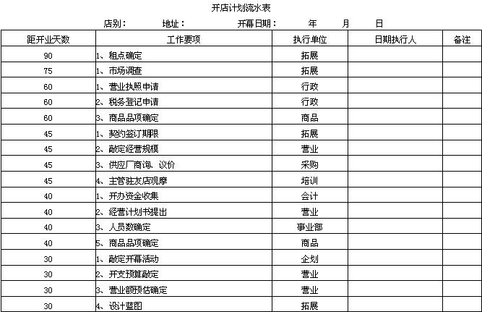
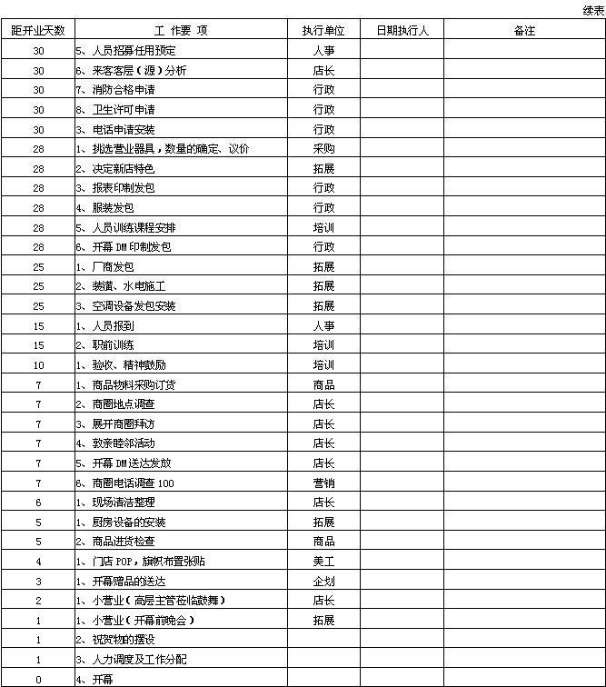
B：试营业计划
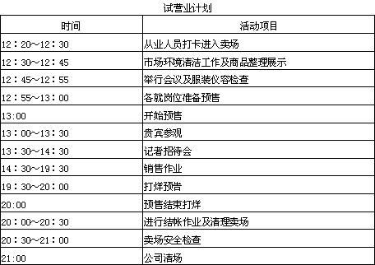
C：开店日计划
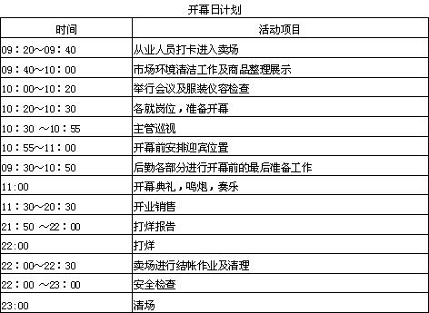
3、工具化管理
工具化管理的目的就是使之容易使用，以标准工具贯串整个管理过程的始终。政府公关，硬件规划执行，水电规划执行，验收作业，清理作业，现场整理，促销作业，人员招聘，人员培训，整体控制的执行计划如：
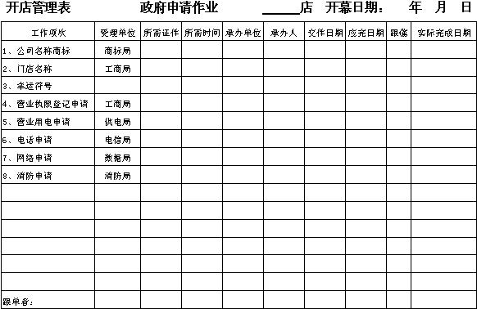
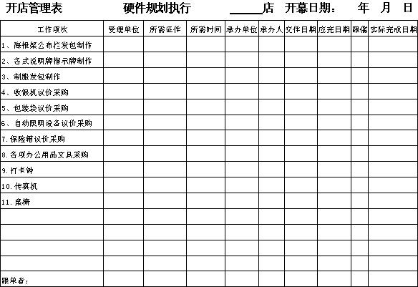
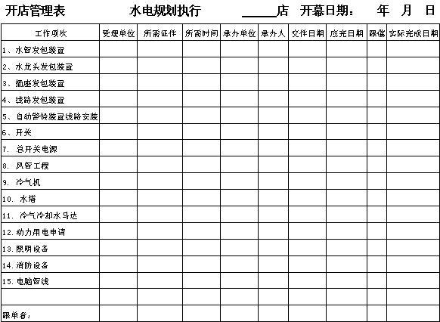
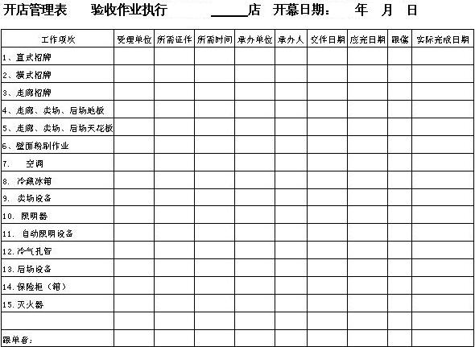
......
这些工具表格无疑为我们实现连锁经营的标准化管理和控制提供了最好的参考依据，每个连锁企业可以根据自己的情况适当增减各个步骤，严格按照它来实施就实现了连锁经营的管理标准，提高效率，实现企业迅速复制的梦想。

